11月末より価格変更させて頂きます
超高齢化と大介護時代の到来で訪問理美容の需要は益々拡大されています。
4月の新年度から厚労省の方針で在宅介護が急激に増え 在宅・訪問理美容は引く手数多に！！
在宅におけるヘッドスパ＆マッサージシャンプー（洗髪）を目的に製作したニュー楽シャン君が皆様のお役に立てる
ことを願っております。
“思い立ったら吉日！！今から準備！！行動を起こしても充分間に合います。サポート体制はバッチリ充実！！
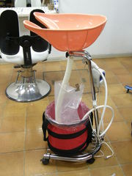
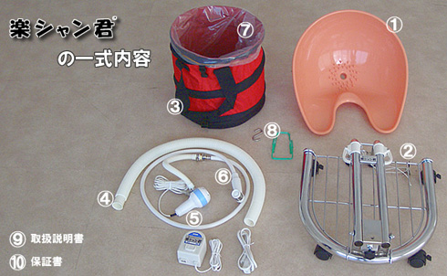
やらない後悔はしたくない！！
Ａプラン 楽シャン君一式 ￥106,000-（税込み・送料別）
☆すでに訪問理美容で洗髪を行い、講習の必要の無い方
☆他社製の洗髪台を使用している方
☆以前にＬＬＰ主催の訪問理美容講習及び
AKiREY,comの講習を受講した方
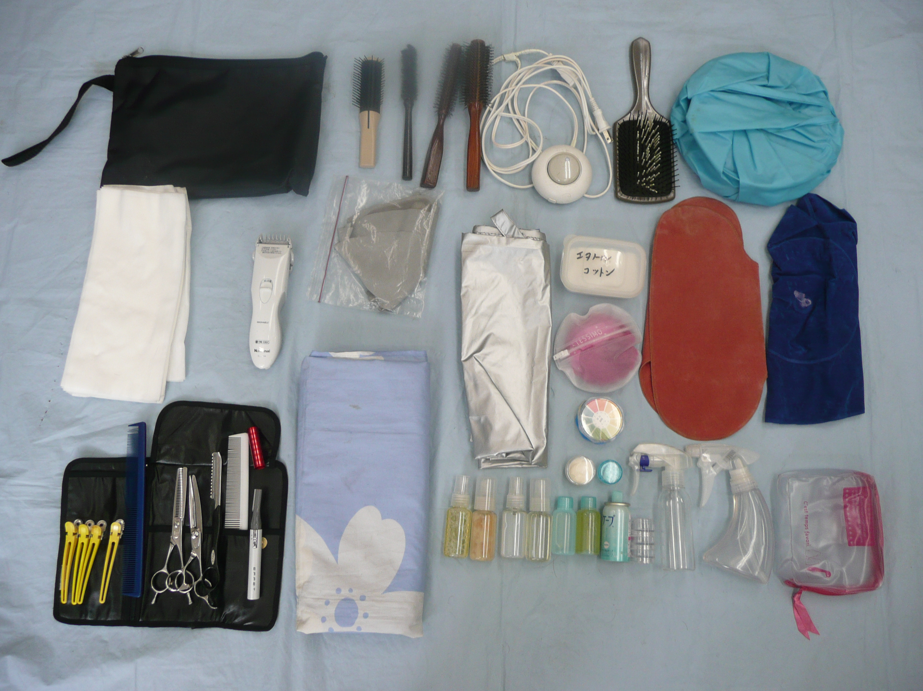
楽シャン君のパーツ一式 組み立て後
ニュー楽シャン君と楽ラク訪問チェアーコラボ
楽ラク訪問チェアー￥38,880-（税込・送料別）
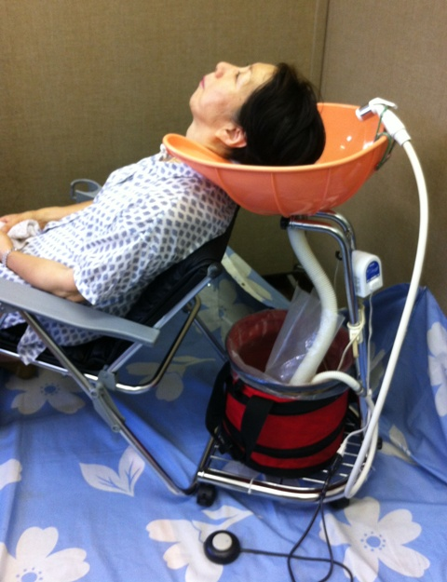
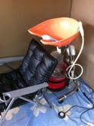
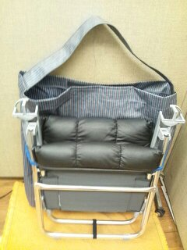

楽ラク訪問チェアーは2時間在位姿勢でも疲れないと評判です。 訪問理美容に必要な小物類コンパクトに纏めるのがコツ
ニュー楽シャン君と楽ラク訪問チェアーセット価格￥144,000-（税込み・送料別）
今回ご注文を頂いた方へお勧めオプションをプレゼント あると便利な訪問グッズが満載！！！
⓵楽ラク訪問チェアーキャリーバック5400円 ②楽シャン君キャリーバック2800円
③フットスイッチ2800円④ スポンジタオル850円 ⑤ネックシャッター1900円
⑥ネックペーパータオル15×4セット1400円 ⑦特製スポンジ枕（必需品）500円
⑧へッドスパ＆マッサージシャンプー用（スキャルプゲル5人分特製シャンプー5人分）1500円
上記必要なオプションを6点プレゼント 番号をお選びくださいませ
オプション希望なしの場合は￥10,000-引き￥134,000－（税込み・送料別）

楽ラク訪問チェアーは市販のものを改造 車用シートを縫製したオリジナル製品です￥38,880-(税込み・送料着払い)
訪問理美容を始めようと準備されている大半の方が最初に悩むのが何を揃えれば良いのか分からないこと。
カットが主体の場合、殆ど用具は要りません。床用の敷物･カット用具･ドライヤー･クロス･タオルetc・・・
多くの方に相談されるのが在宅訪問でシャンプーやパーマ･カラーを施術はどうすればよいですか？どんなものを揃えればいいですか？ 私も18年前に業務として立ち上げたときに随分と遠まわりをした事を思い出します。
先輩がいれば聞くのもいいでしょう ＨＰで調べる･探すもいいでしょう でも極力無駄な時間とお金は省けるほうがいいですね 省けたお金はスキルアップに使いましょう ハード（用具･器具）とソフト（知識と技術）のバランスがとても重要な要素になります。
ご希望の方訪問理美容参考資料多数提供いたします。
メール rakushankun@gmail.com 携帯電話090-2462-4436帆足まで連絡くださいね
メールはコピーして貼り付けてくださいね ２４時間対応させて頂きます。

